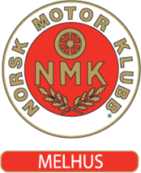

Aktivt medlem har medlemsfordeler!

Gratulerer med din deltagelse og prestasjon på ett statusløp i 2019.
Ett statusløp lar seg være en NM Runde og NMK,s Landsfinaler i junior, senior, damer og veteran, eller NMK Mesterskap MX.
Som aktivt medlem av NMK Melhus ønsker vi å dekke deler av din påmeldingsavgift med a/kr 500.
Alt du trenger å gjøre er å sende kasserer Geir Barstad en tekstmelding hvor du oppgir hvilket statusløp du har deltatt i, ditt navn og kontonummer.
Geir Barstad: mobil: 90 09 28 42
HUSK! Veldig viktig at du selv tar kontakt for å innhente gaven!
Årskort 2019
Våre aktive medlemmer får også anledning til å kjøpe årskort Inngang til redusert pris som ett ledd for å gi den aktive medlem mulighet til å gi noe tilbake til sine sponsorer. Det er satt ett tak på ti årskort pr aktiv fører. Årskort 2019 har en verdi på kr 500, allerede rabattert med kr 50 i forhold til antall løpsdager. Det aktive medlem får kjøpe årskort til kr a/300.
Årskort bestilles via email: post@nmkmelhus.no og hentes etter avtale.

Mvh Styret

